Controle de l’humidite d’un pot de fleurs

Petrica Daniel-Ionut

1241(F) – FILS

Exigences fonctionnelles pour le projet proposé pour contrôler le niveau d'humidité d'un pot de fleur dans un pot de fleur fixe, il est proposé de concevoir un système embarqué doté des fonctionnalités suivantes :

* Mesurer le niveau d'humidité d'un pot de fleur avec de la terre et également avec une fleur, en utilisant des capteurs spécifiques
* Afficher toutes les valeurs mesurées, actuelles et passées, sur un écran, en utilisant du texte et des graphiques ;
* Alerte sonore lorsque le niveau d'humidité est inférieur à ce qu'il est censé être. Les limites sont données par l'utilisateur afin d'établir la quantité d'eau nécessaire pour divers types de plantes.

Analyse comparative des projets similaires disponibles en ligne

En ce qui concerne mon projet, j'ai trouvé sur Internet de nombreux produits similaires qui mesurent l'humidité à partir d'un pot de fleurs.

Pour cette partie du projet où je dois faire une analyse comparative entre 2 produits similaires, je me permets de faire une comparaison avec un produit déjà sur le marché.

J'ai donc choisi ce produit :

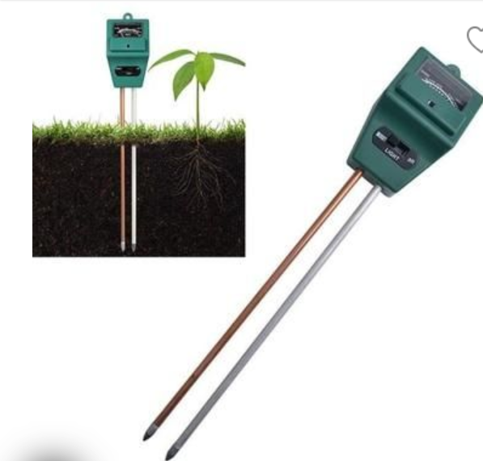

**Analyseur de sol testeur humidite PH pour plantes Vert**

Le prix de ce produit est d'environ 20 euros.

Ce produit a un seul senzor, pour le contrôle de l’humidité, le pire étant que vous ne pouvez pas ajouter un autre senzor (par exemple, la lumière, la terre, des insectes, etc.) si vous en avez besoin.

Le produit que je fabriquerai aura cette possibilité, d'ajouter un autre senzor si vous en avez besoin.

Maintenant, en ce qui concerne les meilleures parties de ce produit:

* il a une interface conviviale comparant à mon produit qui est dans une partie naissante de la production
* c'est facile à acheter, vous pouvez l'acheter même en ligne, car ce sera un peu difficile de vendre mon produit
* c'est un produit stable et a également une garantie de 2 ans

Les exigences techniques

Exigences fonctionnelles pour le projet proposé pour contrôler le niveau d'humidité d'un pot de fleur dans un pot de fleur fixe, il est proposé de concevoir un système embarqué doté des fonctionnalités suivantes :

➢ Mesurer le niveau d'humidité d'un pot de fleur avec de la terre et également avec une fleur, en utilisant des capteurs spécifiques

➢ Afficher toutes les valeurs mesurées, actuelles et passées, sur un écran, en utilisant du texte et des graphiques ;

➢ Alerte sonore lorsque le niveau d'humidité est inférieur à ce qu'il est censé être. Les limites sont données par l'utilisateur afin d'établir la quantité d'eau nécessaire pour divers types de plantes.

Pour la première demande, je vais mettre le senzor à l'intérieur du pot de fleurs pour un meilleur rendu dans un environnement réel.

Pour répondre à la deuxième exigence, je dois connecter mon système à un écran afin de pouvoir afficher les informations facilement et clairement. J'ai fait cette exigence parce que tout le monde devrait pouvoir voir très facilement les informations sur l'humidité.

À propos de la troisième exigence, je pensais que c’était mieux si le système donnait un signal sonore lorsque l’humidité du pot de fleurs était plus basse que prévu. Aussi, je pense que c'est mieux si l'utilisateur peut se donner la limite d'humidité, parce que chaque fleur a besoin d'une quantité différente d'eau. Ainsi, le produit que j'ai fabriqué peut s'adapter à chaque plante qui pousse dans un pot de fleurs.

Projet de Reference

http://tiptopboards.free.fr/arduino_forum/viewtopic.php?f=2&t=50

Comparé à mon projet, ce projet de référence n'a pas d'écran LCD.

L'affichage LDC est plus utile que la LED, car vous pouvez voir exactement le niveau d'humidité du pot de fleur.

Schéma électrique du Projet de Reference:

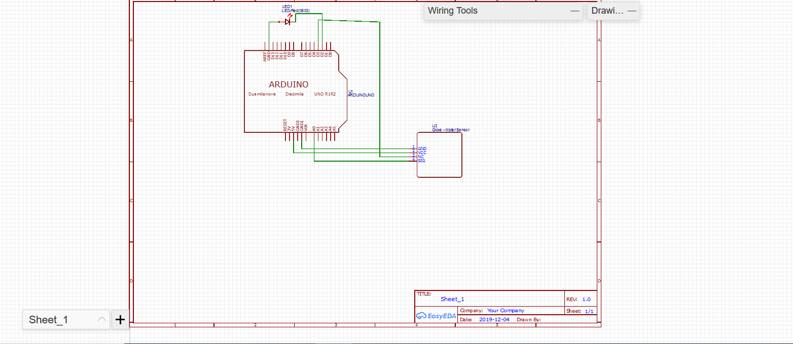

Choix des composants

Composants utilisés

* 1 [Capteur d'humidité du sol](http://tiptopboards.com/137-capteur-d-humidit%C3%A9-du-sol-analogique-et-num%C3%A9rique.html)
* 1 [Carte Arduino Uno](http://tiptopboards.com/65-carte-arduino-uno-r3-cable-usb.html)
* 1 [Pompe électrique](http://tiptopboards.com/144-pompe-%C3%A0-eau-motoris%C3%A9e-pour-aquarium-serre-arrosage.html) (pour arrosage, aquariums..)   
  ou un [module relais](http://tiptopboards.com/76-module-de-relais-%C3%A0-2-canaux-pour-arduino.html)...
* Breadboard HQ (830 points)
* 1602 LCD with Yellow-Green Blacklight 3.3V

[**Capteur d'humidité du sol**](http://tiptopboards.com/137-capteur-d-humidit%C3%A9-du-sol-analogique-et-num%C3%A9rique.html)

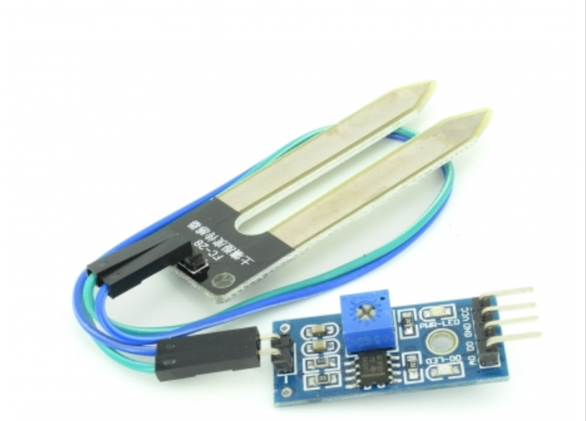

Spécifications techniques :

* Alimentation: 3,3V - 5V;
* Analog or digital output;
* Comparateur LM393;
* Réglage de la tension de référence via un potentiomètre

Dimensions du PCB: 32mm x 14mm.

Le capteur d'humidité du sol est constitué de 2 composants: le circuit imprimé contenant le comparateur et la partie de mise à la terre. Ce dernier se connecte au circuit et de plus, la connexion est établie avec le circuit.

Le capteur est idéal pour les projets électroniques innovants, tels qu'un appareil qui sèche régulièrement les plantes en fonction de l'humidité du sol.

Ce capteur mesure l'humidité du sol à partir des **changements de conductivité électrique de la terre** (la résistance du sol augmente avec la sécheresse).

* Une sortie digitale avec un seuil réglable par potentiomètre permet de déclencher une pompe d'arrosage ou une alarme par exemple.
* Une seconde sortie analogique permet de suivre les fluctuations précises de l'humidité du sol.

La fourche du capteur se plante verticalement dans la terre (pot de fleur, jardin...). On mesure la résistance électrique entre les deux électrodes. Un comparateur à seuil active une sortie digitale quand un seuil réglable est dépassé.

[**Carte Arduino Uno**](http://tiptopboards.com/65-carte-arduino-uno-r3-cable-usb.html) **(Table des matières premières avec Arduino UNO (ATmega328p 40i CH340) pour Cablu 50 cm)**

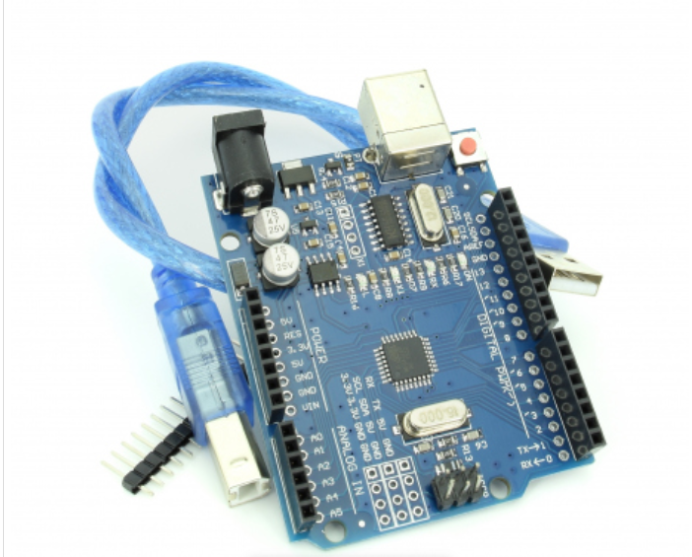

Spécifications techniques :

* Tension de fonctionnement: 5V ;
* Tension d'alimentation Jack: 7-12V;
* Broche d'entrée / sortie: 14;
* Broches PWM: 6 (sur 14 E / S);
* ADC pins: 8 ;
* Mémoire flash: 32 Ko (8 occupés par le chargeur de démarrage);
* Communication TWI, SPI et UART ;
* Fréquence de fonctionnement: 16 MHz ;

Cette carte de développement peut être la base de nombreux projets électroniques. En combinaison avec d'autres périphériques, tels que des capteurs et des blindages Ethernet ou Bluetooth, vous pouvez concevoir des assemblages innovants capables d'automatiser votre maison.

La différence par rapport à la carte Arduino Uno d'origine réside dans le package dans lequel se trouve le microcontrôleur ATmega328p et dans le fait qu'il est programmé à l'aide du circuit intégré CH340.

Câblage :

Le capteur se branche simplement avec 2 fils sur la platine de mesure (GND et signal).

La platine de mesure est alimentée directement par l'Arduino en 5V et possède deux sorties indépendantes, analogique / digitale.

**Capteur --> Carte Arduino Uno**

* Vcc --> +5V Arduino
* GND --> masse GND Arduino
* A0 (sortie analogique) --> pin A0 Arduino
* D0 (sortie digitale) --> pin 3 digitale Arduino

**Le Câblage pour le LCD**

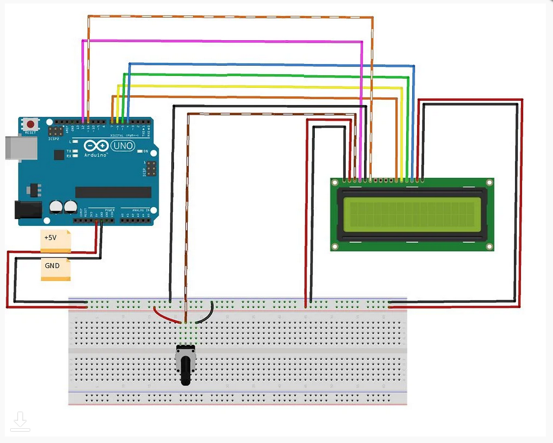

Schéma électrique:

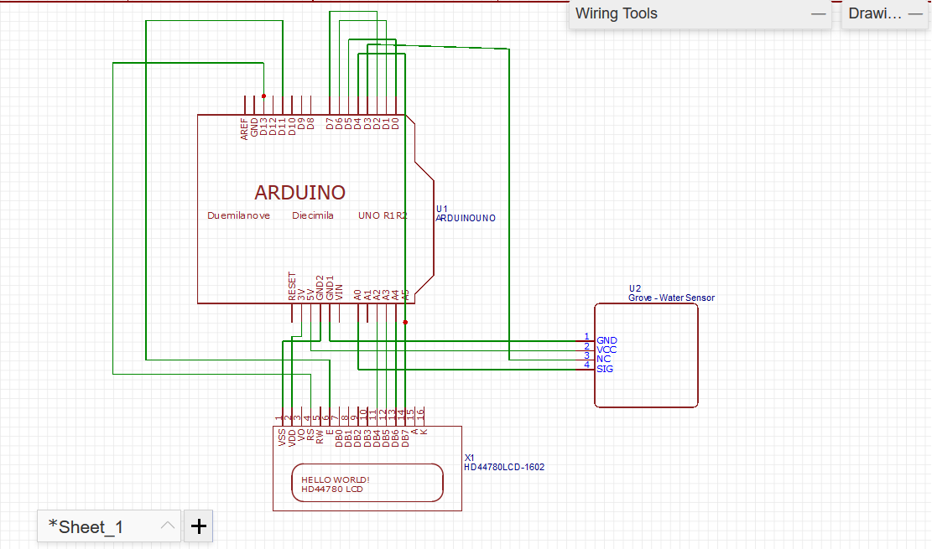

Pour réaliser cet schema electrique j’ai utilise le logiciel EASYEDA : pour pouvoir voir le schema dans format editable vous devez utiliser cet lien :

https://easyeda.com/editor#id=998699ca89364ab58b22aac2670ba220|!1d7c79f6a5e64095b8921d2d4a4e822f

**Le développement logiciel (software)**

#include <LiquidCrystal.h>

// inclure la bibliothèque LCD

LiquidCrystal lcd(12, 11, 7, 6, 5, 4);

// Définissez les broches sur 12,11,7,6,5,4. Cela peut être différent pour votre LCD, consultez le catalogue du producteur

int potPin = A0; //input pin

int soil=0;

void setup() {

lcd.begin(16, 2);

// lcd lignes et columns

lcd.print("Humidity");

// titre de toutes sortes

Serial.begin(9600);

}

void loop() {

// mapper les valeurs

int soil = analogRead(potPin) ;

soil = constrain(soil, 485, 1023);

soil = map(soil, 485, 1023, 100, 0);

lcd.setCursor(0, 1);

//display le finals datas

lcd.print(soil);

// imprimer le symbole de pourcentage à la fin

lcd.print("%");

// attendez 0,1 seconde

delay(75);

// essuyez les caractères supplémentaires

lcd.print(" ");

delay(1);  
}